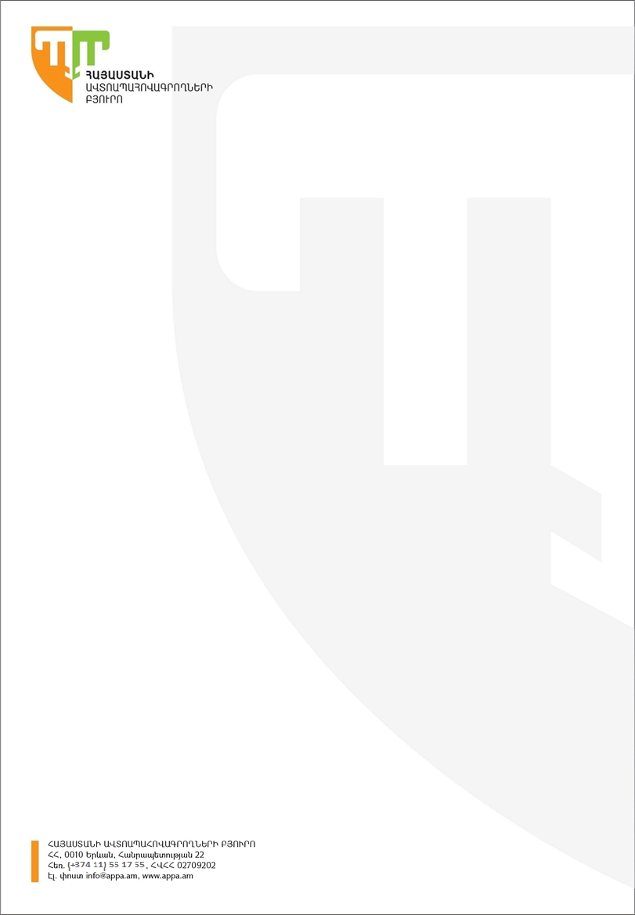

Բյուրոյի խորհրդի որոշման եզրափակիչ մասի ամփոփ նյութ

«ԼԻԳԱ ԻՆՇՈՒՐԱՆՍ» ԱՊԱՀՈՎԱԳՐԱԿԱՆ ՓԲԸ-Ի ՆԿԱՏՄԱՄԲ ԿԱՐԳԱՊԱՀԱԿԱՆ ՏՈՒՅԺ ԿԻՐԱՌԵԼՈՒ ՎԵՐԱԲԵՐՅԱԼ

Հայաստանի Ավտոապահովագրողների Բյուրոյի կարգապահական հանձնաժողովի 16․04․2024թ թիվ 03 արձանագրության «Լիգա Ինշուրանս» ապահովագրական ՓԲԸ-ն Բյուրոյի կանոնների խախտման համար ենթարկվել է կարգապահական տույժի։

Բյուրոյի «ԱՊՊԱ ընդհանուր պայմաններ» RL 1-001 կանոնների հավելված 7-ի 13-րդ կետը խախտելու համար ընկերության նկատմամբ կիրառվել է նախազգուշացում՝ ապագայում նման խախտումներ չկրկնելու հանձնարարականով։

